Принцип Эдварда Тафти минимизации количества элементов диаграммы
Edward R. Tufte – автор нескольких книг, посвященных дизайну, инфографике, визуальному представлению количественных данных. Согласно принципу Тафти, диаграмма должна содержать только самое необходимое. Информацию передают ряды данных, а не линии сетки, подписи данных и т.п. Таким образом, элементы диаграммы, которые не передают мысль автора, нужно безжалостно удалить.
Рассмотрим несколько примеров. Для удобства откройте файл Excel.
На рис. 1 представлена стандартная гистограмма, построенная Excel без посторонней помощи.
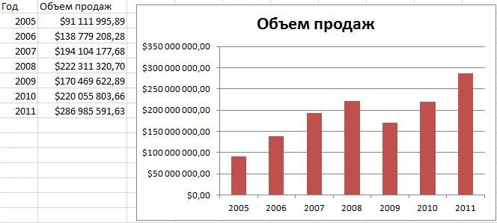
Рис. 1. Стандартная гистограмма
Преобразуем гистограмму (см. рис. 2):
- представим шкалу ординат в млн. долларов; уменьшим число десятичных знаков с двух до нуля; изменим цену основных и промежуточных делений; сделаем промежуточные деления видимыми;
- удалим ось абсцисс;
- удалим горизонтальную сетку;
- добавим подписи данных, включив в них имена категорий (а не значения); отформатируем подписи; увеличим ширину столбцов, чтобы подпись поместилась внутри столбца;
- отформатируем заголовок диаграммы; сместим его ближе к оси ординат;
- удалим рамку области диаграммы.
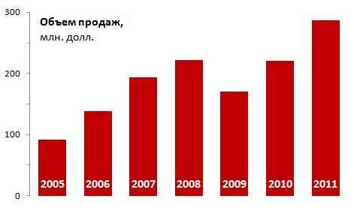
Рис. 2. «Минимизированная» гистограмма
На рис. 3 представлена точечная диаграмма динамики населения России в XX и XXI веках – стандартная диаграмма Excel, а на рис. 4, она же после «минимизации».
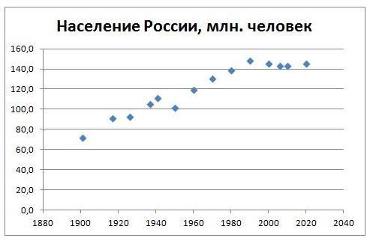
Рис. 3. Население России
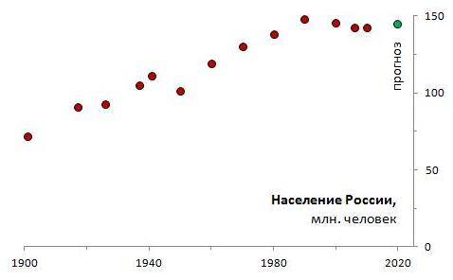
Рис. 4. Еще раз население России; диаграмма, подвергнутая «минимизации»
Читайте в следующей заметке «Фактор лжи Эдварда Тафти»

Эдвард Тафти владеет правами на издание своих книг и не дает согласие на перевод и издание книг за пределами США. Так что в печатном виде можно встретить книги Тафти только на английском языке, но наши сограждане довольно неплохо восполняют этот пробел; см., например, русский перевод книги Envisioning Information

